SEBARAN PELANGGAN PT. ANEKA WIRA USAHA (Perseroda) Tahun 2021

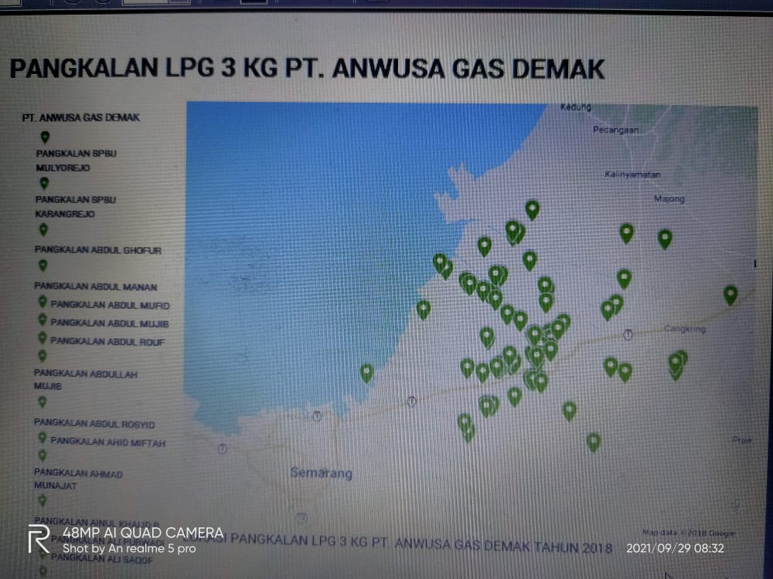

Bambang Andoko, SE Dra. Sumirah Anggri Ayda R, M.Pd

Direktur Utama Ketua PPID Admin PPID

Bambang Andoko, SE Dra. Sumirah Anggry Ayda R, M.Pd